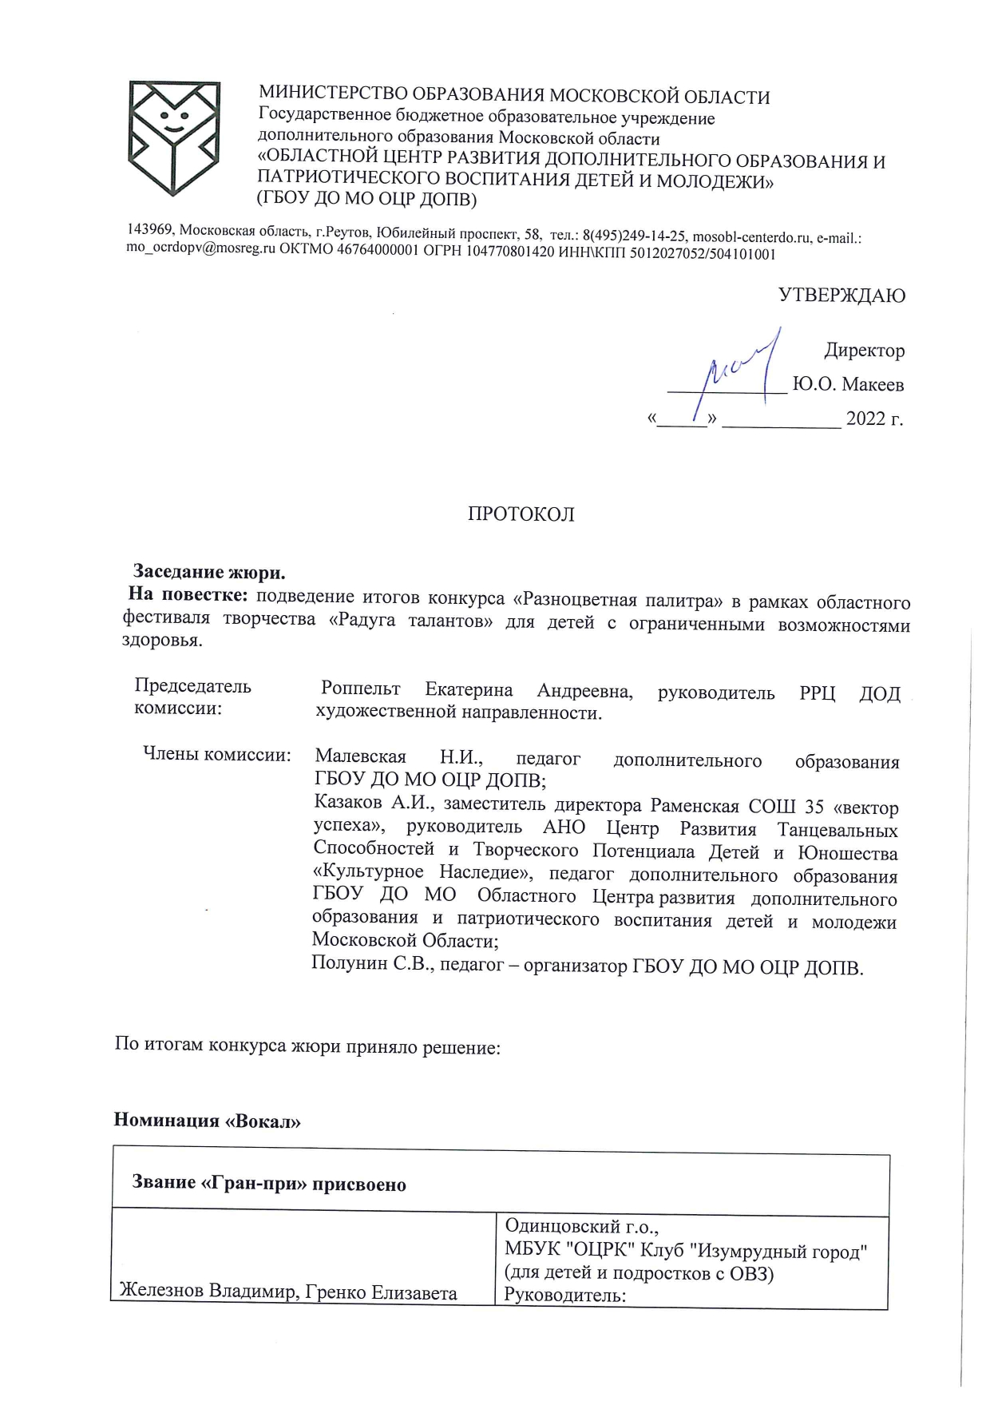
Младшая возрастная группа
Звание Лауреат I степени присвоено
Несмашная Ольга Александровна | Истра г.о.,  МБОУ "Новопетровская школа-интернат для обучающихся с ОВЗ"  Руководитель:  Гаврилова Татьяна Валентиновна

Звание Лауреат II степени присвоено
Дуэт Устинова Вера и Панкрушев Матвей | Талдомский г.о.,  МОУ СОШ № 3 д/о "Аленка"  Руководитель:  Екатерина Сергеевна Абрамова
Кириленко Виктория Андреевна | Щелково г.о.,  МАОУ СОШ №16  Руководитель:  Каштанова Юлия Олеговна

Звание Лауреат III степени присвоено
Дуэт Левагин Артем и Получаев Матвей | Талдомский г.о.,  МОУ СОШ № 3 д/о "Аленка"  Абрамова Екатерина Сергеевна
Солист Ядыкин Тихон | Раменский г.о.,  МОУ Юровская школа- интернат  Лариса Сергеевна Фонина
"РОССИНКА" | Дмитровский г.о.,  МАОУ "Яхромская общеобразовательная школа-интернат для обучающихся с ОВЗ"  Руководитель:  Наконечная Елена Валерьевна

Средняя возрастная группа
Звание Лауреат I степени присвоено
Жижина Полина Александровна | г.о. Лобня,  МБОУ СОШ №2  Руководитель:  Фафенрот Людмила Петровна
Притуленко Александра Александровна | Раменский г.о.,  МУДО Удельнинский ЦВР  Руководитель:  Евдокимова Светлана Николаевна

Звание Лауреат II степени присвоено
Лбова Кристина Балашов Александр | Одинцовский г.о.,  МБУК "ОЦРК" Клуб "Изумрудный город" (для детей и подростков с ОВЗ)  Руководитель:  Акчурина Татьяна Николаевна

Звание Лауреат III степени присвоено
Горикова Дарья, Сахарова Татьяна, Стройкова Валерия | Коломна г.о.,  МБОУ школа "Надежда"  Руководитель:  Расщепляева Ольга Александровна
Творческий коллектив "Золотые сердца" | Королев г.о.,  Школа-интернат для обучающихся с ограниченными возможностями здоровья  Руководитель:  Менщикова Екатерина Вячеславовна
Макеев Сергей Александрович | Коломна г.о., МБОУ «Коробчеевская школа для детей с ОВЗ»  Руководитель:  Людмила Борисовна Пугачева
Звание Лауреат I степени присвоено
Сергеева Виктория Николаевна | Коломна г.о.,  ГБПОУ МО Коломенский Аграрный Колледж имени Николая Тимофеевича Козлова  Руководитель:  Мещерякова Людмила Алексеевна
Смирнова Дарья Руслановна | г.о. Коломна,  МБУ ДО "ЦДМШ им. Алябьева"  Руководитель:  Ильина Ирина Николаевна
Старшая возрастная группа

Звание Лауреат II степени присвоено
Миненков Антон Сергеевич | Дмитровский г.о.,  МОУ Яхромская СОШ №1  Руководитель:  Миненкова Екатерина Игоревна

Звание Лауреат III степени присвоено
Мишина Серафима Александровна | Королев г.о.,  МБУДО "Центр Орбита"  Руководитель: Ситдикова Юлия Петровна
Горинова Мария Ильинична | Шатура г.о.,  МБОУ "СОШ № 4 г. Шатуры"  Руководитель:  Литвиненко Дарья Геннадьевна

Номинация «Танец»

Младшая возрастная группа
Звание Лауреат I степени присвоено
Танцевальный коллектив "Изюминки" | Талдомский г.о.,  МОУ СОШ № 3 д/о "Аленка"  Руководитель:  Абрамова Екатерина Сергеевна

Звание Лауреат II степени присвоено
Танцевальный коллектив "Перчики" | Талдомский г.о.,  МОУ СОШ № 3 д/о "Аленка"  Руководитель:  Абрамова Екатерина Сергеевна

Звание Лауреат III степени присвоено
"Танцуем с улыбкой" | г.о. Воскресенск,  «МБОУ СОШ №9»  Руководитель:  Саломатина Дарья Вячеславовна
Танцевальный коллектив Азбука танца" | г.о. Раменский,  МОУ Юровская школа- интернат  Руководитель:  Лариса Сергеевна Фонина

Средняя возрастная группа
Звание Лауреат I степени присвоено
Творческий коллектив "Рефлекс" (дуэт Дубцов Михаил и Храмкова Софья) | Электросталь г.о.,  МБОУ «Школа-интернат для детей с ограниченными возможностями здоровья №1»  Руководитель:  Майорова Марина Вячеславовна

Звание Лауреат II степени присвоено
Радуга | Подольск г.о.,  МОУ "Школа-интернат для обучающихся с ОВЗ"  Руководитель:  Кускова Ольга Викторовна
Танцевальная студия "Акварель" | Раменский г.о.,  МУДО Удельнинский центр внеурочной работы на базе МОУ "Удельнинской школы интернат для детей с ОВЗ"  Руководитель:  Мещанкина Ольга Владимировна

Звание Лауреат III степени присвоено
Планета | Коломна г.о., МБОУ «Коробчеевская школа для детей с ОВЗ»  Руководитель:  Людмила Борисовна Пугачева

Старшая возрастная группа
Звание Лауреат I степени присвоено
Танцевальный коллектив Азбука танца" | г.о. Раменский,  МОУ Юровская школа- интернат  Руководитель:  Лариса Сергеевна Фонина

Звание Лауреат II степени присвоено
Творческий коллектив "Солнечные дети" | Шатура г.о.,  МБОУ «Школа для обучающихся с ограниченными возможностями здоровья города Рошаль Городского округа Шатура»  Руководитель:  Евгения Сергеевна Шибарова

Звание Лауреат III степени присвоено
Федорова Кристина Николаевна | Люберцы г.о.,  МОУ школа - интернат № 3 муниципального образования городской округ Люберцы Московской области  Руководитель:  Ласточкина Светлана Рафаиловна
Степунина Татьяна | Коломна г.о.,  МБУ ДК "Коломна"  Руководитель:  Красюкова Нина Анатольевна

Номинация «Инструментальная музыка»

Звание «Гран-при» присвоено
"Золотые струны" | Раменский г.о.,  МОУ «Удельнинская общеобразовательная школа-интернат для обучающихся с ОВЗ»  Руководитель:  Максим Владимирович Мацнев

Младшая возрастная группа
Звание Лауреат I степени присвоено
Полежаева Елизавета Валентиновна | Сергиево- Посадский г.о.,  МБУДО ДШИ "Гармония" (г. Пересвет)  Руководитель:  Короткая Елена Юрьевна

Звание Лауреат II степени присвоено
Самсонов Федор | Коломна г.о.,  МБУ ДО ЦДМШ им Алябьева  Руководитель:  Устинова Светлана Анатольевна
Кочарян Нелли Арамовна | Коломна г.о.,  МБОУ "Лицей №4"  Руководитель:  Людмила Михайловна Кондакова

Звание Лауреат III степени присвоено
Коллектив группы «Росточек» | Шатура г.о.,  МБДОУ «Детский сад № 20 поселка Центральной усадьбы совхоза «Мир» Городского округа Шатура»  Руководитель:  Уласевич Любовь Александровна
Солодков Тимофей Александрович | Сергиево- Посадский г.о.,  МБУДО ДШИ "Гармония" (г. Пересвет)  Руководитель:  Короткая Елена Юрьевна

Средняя возрастная группа
Звание Лауреат I степени присвоено
Кауров Матвей | Коломна г.о.,  МБУ ДО "ЦДМШ им. Алябьева"  Руководитель: Кузнецова Ольга Анатольевна.  Концертмейстер Казанова Алевтина Витальевна
Задоринка | Шатура г.о.,  МБОУ «Школа-интернат для детей с ограниченными возможностями здоровья Городского округа Шатура»  Руководитель:  Андреянова Светлана Анатольевна

Звание Лауреат II степени присвоено
Архангельский Захар | Одинцовский г.о.,  МБУК "ОЦРК" Клуб "Изумрудный город" (для детей и подростков с ОВЗ)  Руководитель:  Акчурина Татьяна Николаевна
Ярошинский Никита | Коломна г.о.,  МБУ ДО ЦДМШ им Алябьева  Руководитель:  Устинова Светлана Анатольевна
Ансамбль балалаечников | Раменский г.о.,  МОУ Удельнинская школа- интернат  Руководитель:  Рыбаков Дмитрий Иванович

Звание Лауреат III степени присвоено
Мороз Роман | Раменский г.о.,  МОУ «Удельнинская общеобразовательная школа-интернат для обучающихся с ОВЗ»  Руководитель:  Мацнев Максим Владимирович
Чин-Чу-Гуй Петр Евгеньевич | Люберцы г.о.,  МОУ школа - интернат № 3 муниципального образования городской округ Люберцы Московской области  Руководитель:  Хованская Галина Анатольевна

Старшая возрастная группа
Звание Лауреат III степени присвоено
Муромцева Анастасия Максимовна | Королев г.о.,  МБУ ДО "Школа искусств"/МБОУ "Гимназия №5"  Руководитель:  Манушевич Николай Константинович
Смирнова Мария Данииловна | Ступино г.о.,  МБУДО «Дом детского творчества» городского округа Ступино Московской области  Руководитель:  Денежкин Дмитрий Александрович

Номинация «Малые театральные формы»
Звание «Гран-при» присвоено
"Счастливый путь" | Королев г.о.,  МКОУ ШИ  Соколова Виктория Александровна

Младшая возрастная группа
Звание Лауреат I степени присвоено
Орлов Алексей | Домодедово г.о.,  МАОУ Домодедовская СОШ №1  Руководитель:  Соснова Ольга Николаевна
Музыкальная студия «Фортуна» | Коломна г.о.,  МБУДО «Центр дополнительного образования детей»  МБОУ СОШ №16  Руководители: Федосеева Любовь Анатольевна (педагог дополнительного образования МБУ ДО «ЦДО детей»  Черкасова Любовь Николаевна (учитель начальных классов МБОУ СОШ №16

Звание Лауреат II степени присвоено
Веснушки | Шатура г.о.,  МБДОУ "Детский сад №15 города Шатуры Городского округа Шатура"  Руководитель:  Елена Михайловна Валькова
Звание Лауреат III степени присвоено
Белугина Алиса | Шатура г.о.,  МБДОУ"детский сад 15"  Руководитель:  Попова Жанна Владимировна

Средняя возрастная группа
Звание Лауреат I степени присвоено
Громыко Максим Андреевич | Балашиха г.о.,  МАОУ "Школа № 21"  Руководитель:  Усачёва Оксана Ивановна
Театральный коллектив "Карнавал" на базе МБОУ ГШИ №2 | Грачева Любовь Викторовна, Стариков Сергей Николаевич

Звание Лауреат III степени присвоено
Большов Илья Васильевич | Шатура г.о.,  МБОУ «СОШ № 1 г. Шатуры»  Руководитель:  Большова Светлана Александровна
Балашов Александр | Одинцовский городской округ  МБУК "ОЦРК" Клуб "Изумрудный город" (для детей и подростков с ОВЗ)  Руководитель:  Акчурина Татьяна Николаевна
Смирнов Кирилл Игоревич, Шалимов Андрей Сергеевич, Лаврунов Евгений Дмитриевич, Захлебина Алина Анатольевна, Бобнева Ангелина Михайловна | Домодедово г.о.,  МБОУ Кутузовская школа-интернат для обучающихся с ОВЗ  Руководители:  Сараева Светлана Борисовна, Монетова Алия Шамильевна

Старшая возрастная группа
Звание Лауреат I степени присвоено
Квартальнов Кирилл Максимович | Истра г.о.,  МБОУ "Новопетровская школа-интернат для обучающихся с ограниченными возможностями здоровья"  Руководитель:  Ларина Наталья Геннадьевна

Звание Лауреат II степени присвоено
Коллектив школы-интерната №3 | Люберцы г.о.,  МОУ школа - интернат № 3 муниципального образования городской округ Люберцы Московской области  Руководитель:  Хованская Галина Анатольевна

Звание Лауреат III степени присвоено
Ботин Максим | Коломна г.о,  МБОУ школа "Надежда"  Руководитель:  Шох Ольга Викторовна

Номинация «Фольклор»

Средняя возрастная группа
Звание Лауреат I степени присвоено
"Весёлые нотки" | Домодедово г.о.,  МБОУ Кутузовская школа-интернат  Руководитель:  Крускина Татьяна Григорьевна

Звание Лауреат II степени присвоено
Детский ансамбль "Забава" | Истра г.о, МБОУ Новопетровская школа-интернат  Руководитель: Лунегова Надежда Ивановна

Номинация «Оригинальный жанр»

Средняя возрастная группа
Звание Лауреат III степени присвоено
Томилина Полина Игоревна | Балашиха г.о.,  МАОУ СОШ №7 с УИОП  Руководитель:  Валетова Светлана Борисовна

Звание Лауреат I степени присвоено
Творческое объединение "Народное искусство" | Раменский г.о.,  МОУ Юровская школа- интернат  Руководители:  Лариса Сергеевна Фонина Пахомова Людмила Васильевна Маталыцкая Оксана Леонидовна

